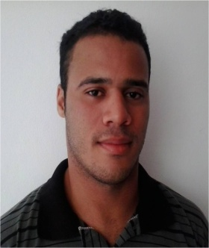**Bruno Silva de Jesus**

Rua Gonçalo do Rosário Nº38

## CEP: 41.710-470 – Salvador-BA

Fone (71) 9184-1921 / 8824-5602

E-mail: bruhelsj@hotmail.com

**Objetivo**

Estou no momento em busca de uma oportunidade de trabalho, e considerando a possibilidade de ingressar nesta conceituada empresa, onde tenho certeza de que terei todas as condições de desenvolver um trabalho positivo e em positiva resposta, estarei disponível para uma entrevista.

**Dados Pessoais**

* Estado civil: Solteiro
* Idade: 27 anos

**Formação**

* Ensino Médio Completo
* Habilitação categoria (D)

**Cursos**

* Curso Transporte coletivo de passageiro
* curso mopp

**Experiência Profissional**

* **Empresa: ISOREL LOCÁÇÃO E SERVIÇOS LTDA .**

**Função: Auxiliar Administrativo**

**Período: 7 meses**

* **Empresa: ISOREL LOCÁÇÃO E SERVIÇOS LTDA .**

**Função: Auxiliar Administrativo**

**Período: 03 anos**

* **Empresa: TRANSPORTE VERDEMAR**

**Função: COBRADOR**

**Período: 9 meses**

**Empresa: ISOREL LOCÁÇÃO E SERVIÇOS LTDA .**

**Função: Pintor Indústrial**

**Período: 9 meses**

**Referencia Pessoal**

* VanilsaAmorim 9142-2522
* Daniel Carvalho 9227-9544